Veileder for forskrift om regionale miljøkrav i jordbruket, Østfold, Buskerud, Oslo, Akershus og Gran kommune, Innlandet

Denne veilederen er for deg som driver jordbruksareal innenfor virkeområdet til forskrift om regionale miljøkrav i jordbruket, i Østfold, Buskerud, Oslo og Akershus fylker, og Gran kommune i Innlandet fylke. Veilederen inneholder svar på ofte stilte spørsmål om miljøkravene og en veiledning for bruk av kartløsningen. Dokumentet oppdateres ved behov.

Har du spørsmål eller innspill til veilederen? [Send en e-post til Maia Økland](mailto:maia.okland@statsforvalteren.no).

Innhold

Generelt 4

Hvor finner jeg forskriften? 4

Hvem er ansvarlig for å følge kravene i forskriften? 4

Hva er miljøforsvarlig drift av jordbruksareal? 4

Hva er miljømålene? 4

Jeg dyrker grønnsaker, poteter, radkulturer, frukt og bær. Hvilke krav gjelder for meg? 4

Regnes mais som åkervekst eller radkultur? 4

Gjelder fristen for å så høstkorn eller høstoljevekster innen 20. september alt areal som er omfattet av regionale miljøkrav? 4

Kan jeg pløye før jeg sår høstraps eller høstkorn, dersom jeg pløyer før 1. august eller 1. september? 4

Hva er varig vegetasjon? 4

Kan jeg drenere eller grøfte arealer som er omfattet av regionale miljøkrav? 5

Hva er stubb? 5

Tilskudd og miljøkrav 5

Jeg søker ikke tilskudd. Må jeg fortsatt forholde meg til kravene? 5

Kan jeg få tilskudd på arealer som er omfattet av krav? 5

Kart og virkeområder 5

Hvor finner jeg kartet over virkeområdet til forskriften? 5

Hva er forskjellen på miljøkravsone 1 og miljøkravsone 2? 5

Gjelder forskriften alt jordbruksareal? 5

Jeg driver jordbruksareal i begge miljøkravsonene. Hva betyr dette? 5

Miljøkrav 6

Krav 1 6

Kan jeg jordarbeide rundt nedløpskummer og grøfteutløp på våren? 6

Hva er en nedløpskum? 6

Er det krav til gras rundt nedløpskummen? 6

Kan jeg direkteså rundt nedløpskummen? 6

Krav 2 7

Hvordan ser jeg om et dråg er erosjonsutsatt? 7

### Drågkartet 7

Jeg skal direkteså på arealer med dråg. Hvordan skal jeg forholde meg til drågene? 7

Skal det være 6 meter grasdekke eller stubb på hver side av dråget? 8

Hvor ofte kan jeg fornye grasdekket i dråget? 8

Kan jeg jordarbeide drågene om våren? 8

Krav 3 8

Hvor bred skal buffersonen min være? 8

Jeg skal etablere en buffersone av varig vegetasjon. Må jeg plante busker eller trær? 9

Kan jeg direkteså i buffersonen på høsten? 9

Kan jeg jordarbeide/fornye buffersonen på våren? 9

Kan jeg høste eller beitepusse graset i buffersonen? 9

Krav 4 10

Finnes det et kart som viser hvilke arealer som er flomutsatt? 10

Kan jeg så fangvekst etter høsting på flomutsatt areal? 10

Jeg har jordbruksarealer langs kysten/sjøen som oversvømmes som følge av stormflo. Gjelder krav 4 på disse arealene? 10

Krav 5 10

Kan jeg direkteså på arealer som er omfattet av krav 5? 10

Når starter høsten? 10

Hvordan ser jeg om jeg har 30 % planterester i overflaten? 11

Hvilke vekster kan jeg lett høstharve? 11

Kan stubb regnes med som en del av 30 % planterester? 11

Kan jeg lett høstharve, dersom jeg fjerner halmen? 11

Hvor mange ganger kan jeg lett høstharve? 11

Hvilke maskiner kan jeg bruke når jeg skal lett høstharve? 11

Kan jeg lett høstharve til fangvekster på arealer i erosjonsrisikoklasse 3 og 4? 11

Krav 6 12

Hvilke maskiner kan jeg bruke når jeg skal direkteså? 12

Kan jeg lett høstharve før jeg etablerer fangvekster innenfor 60 %-en? 12

Kan jeg etablere fangvekster med ugrasharv innenfor 60 %-en? 12

Kan jeg bruke halmstrigle innenfor 60 %-en? 12

Regnes arealer med radkulturer, grønnsaker og poteter, frukt og bær med i 60 %-en? 12

Jeg har arealer i både miljøkravsone 1 og miljøkravsone 2. Hvilke arealer skal regnes med i 60 %-en? 12

Jeg har alt arealet mitt i miljøkravsone 2, men jeg dyrker både korn og grønnsaker/potet. Hvilke arealer skal regnes med i 60 %-en? 13

Jeg har inngått jordleieavtale for nytt areal. Gjelder 60/40-regelen nytt eller gammelt areal når jeg tar over leiejord? 13

Dispensasjon 13

Kan jeg søke om dispensasjon fra denne forskriften/miljøkravene? 13

Hvilke tilfeller kan åpne for dispensasjon fra krav 5 og 6? 13

Veiledning til kartet – Regionale miljøkrav i jordbruket, Oslo og Viken 14

Hvor finner jeg kartet? 14

Hvordan finner jeg eiendommen min eller arealet mitt? 14

Hva slags informasjon finner jeg i kartet? 15

Tegnforklaring 16

Bakgrunnskart 16

## Generelt

#### Hvor finner jeg forskriften?

Forskrift om regionale miljøkrav i jordbruket, Østfold, Buskerud, Oslo og Akershus fylker, og Gran kommune i Innlandet fylke, finner du ved å gå inn på [nettsidene til Lovdata](https://lovdata.no/dokument/LF/forskrift/2024-06-10-952?q=Forskrift%20om%20regionale%20milj%C3%B8krav).

### Hvem er ansvarlig for å følge kravene i forskriften?

Det er foretaket som driver jordbruksareal innenfor virkeområdet til forskriften som er ansvarlig for å følge kravene i forskriften.

#### Hva er miljøforsvarlig drift av jordbruksareal?

Miljøforsvarlig drift er driftsformer som reduserer erosjon og avrenning fra jordbruksareal til vannforekomster.

#### Hva er miljømålene?

Miljømålene forteller oss hvilken miljøtilstand vannforekomstene våre skal ha. Målet er at alt vann skal ha minst god økologisk og god kjemisk tilstand. Avrenning fra jordbruksarealer er med på å påvirke tilstanden til vannforekomstene våre. Dersom miljøtilstanden er dårligere enn miljømålet, må vi gjennomføre målrettede tiltak.

Du finner mer informasjon om vannforvaltningsarbeidet på [Vannportalen.no](https://www.vannportalen.no/)

#### Jeg dyrker grønnsaker, poteter, radkulturer, frukt og bær. Hvilke krav gjelder for meg?

På arealer med grønnsaker, poteter, radkulturer, frukt og bær gjelder krav 3. Det vil si 6 meter buffersone med varig vegetasjon. På arealer med andre vekster, gjelder kravene i forskriften.

#### Regnes mais som åkervekst eller radkultur?

Mais regnes som åkervekst og kravene gjelder tilsvarende som for kornarealer.

#### Gjelder fristen for å så høstkorn eller høstoljevekster innen 20. september alt areal som er omfattet av regionale miljøkrav?

Nei. Fristen gjelder hvis du lett høstharver for å så høstkorn og/eller høstoljevekster innenfor 60 %-en, og/eller på arealer med erosjonsrisikoklasse 3 og 4.

#### Kan jeg pløye før jeg sår høstraps eller høstkorn, dersom jeg pløyer før 1. august eller 1. september?

På arealer i erosjonsklasse 3 og 4 og/eller miljøkravsone 2 kan du ikke pløye etter siste innhøsting av veksten som er på arealet. Du må forholde deg til krav 6 (60/40-regelen) på arealer i miljøkravsone 2.

Hva er varig vegetasjon?  
Varig vegetasjon er vegetasjon som fornyes sjeldnere enn hvert 3. år. Dette inkluderer flerårig gras, eng i omløp, busker og trær.

#### Kan jeg drenere eller grøfte arealer som er omfattet av regionale miljøkrav?

Ja.

#### Hva er stubb?

Stubb er plantedekke som blir stående igjen etter innhøsting av korn, oljevekster, belgvekster, frøeng siste høstingsår, mais, grønngjødsling og grønnfôrvekster.

## Tilskudd og miljøkrav

#### Jeg søker ikke tilskudd. Må jeg fortsatt forholde meg til kravene?

Kravene gjelder uavhengig av om du søker om tilskudd eller ikke. Dersom du ikke følger kravene i forskriften, kan dette få følger i form av økonomiske sanksjoner. Økonomiske sanksjoner kan være trekk i tilskudd eller tvangsgebyr.

#### Kan jeg få tilskudd på arealer som er omfattet av krav?

Du kan søke tilskudd på arealer som er omfattet av miljøkrav, dersom du oppfyller vilkårene til det aktuelle tilskuddet. [Les mer på vår temaside om regionalt miljøtilskudd](https://www.statsforvalteren.no/nb/ostfold-buskerud-oslo-og-akershus/landbruk-og-mat/jordbruk/miljotiltak/regionalt-miljotilskudd/).

## Kart og virkeområder

Brukerveiledning til kartet starter på side 14 i dette dokumentet.

#### Hvor finner jeg kartet over virkeområdet til forskriften?

Oversiktskart er vedlagt forskriften på Lovdata. Du finner et mer detaljert og zoombart kart, på nettsiden vår: [Virkeområder for regionale miljøkrav i Østfold, Buskerud, Oslo og Akershus og Gran kommune, Innlandet](https://fylkesmannen.maps.arcgis.com/apps/webappviewer/index.html?id=f0449a2f02224cfb9e03d9d420864f26).

Virkeområdene viser hvilke arealer som har miljøkrav, det vil si miljøkravsone 1 (lys grønn farge i kartet) og miljøkravsone 2 (mørk grønn farge i kartet).

#### Hva er forskjellen på miljøkravsone 1 og miljøkravsone 2?

Virkeområdene for miljøkravene er delt inn i to soner; miljøkravsone 1 og miljøkravsone 2. Behovet for tiltak som reduserer erosjon og avrenning fra jordbruksarealene til sårbare vannforekomster er større i miljøkravsone 2 enn i miljøkravsone 1.

#### Gjelder forskriften alt jordbruksareal?

Forskriften gjelder for arealer som ligger i miljøkravsone 1 og miljøkravsone 2, og som er definert som fulldyrket jordbruksareal (se Gårdskart).

#### Jeg driver jordbruksareal i begge miljøkravsonene. Hva betyr dette?

Dersom du driver jordbruksareal i både miljøkravsone 1 og miljøkravsone 2, må du forholde deg til kravene som gjelder på det aktuelle arealet. Det kommer tydelig frem i forskriften hvilke krav som gjelder arealer i miljøkravsone 1, og hvilke krav som gjelder arealer i miljøkravsone 2.

## Miljøkrav

### Krav 1

Det skal ikke jordarbeides nærmere enn to meter fra nedløpskummer for overflatevann og grøfteutløp.

#### Kan jeg jordarbeide rundt nedløpskummer og grøfteutløp på våren?

Nei. Krav 1 gjelder hele året.

#### Hva er en nedløpskum?

En nedløpskum er en kum som samler opp og leder bort overflatevann. Denne kummen er ofte plassert i et dråg.

#### Er det krav til gras rundt nedløpskummen?

Nei, men du kan ikke jordarbeide nærmere enn to meter fra nedløpskummen.

Kan jeg direkteså rundt nedløpskummen?  
Ja.

### Krav 2

Erosjonsutsatte dråg skal ikke jordarbeides om høsten.

Hvis du jordarbeider på arealer i miljøkravsone 2 med overflateavrenning til dråget, skal drågene ha minst 6 meter permanent grasdekke.

Hvis du pløyer på arealer i miljøkravsone 1 med overflateavrenning til dråget, skal drågene ha minst 6 meter permanent grasdekke. Hvis du lett høstharver arealet rundt dråget i miljøkravsone 1, er det tilstrekkelig med minst 6 meter stubb i dråget.

*Erosjonsutsatte dråg: Forsenkninger på fulldyrket mark der overflateavrenning gir tydelige erosjonsspor dersom arealet ikke har tilstrekkelig erosjonsbeskyttelse.*

#### Hvordan ser jeg om et dråg er erosjonsutsatt?

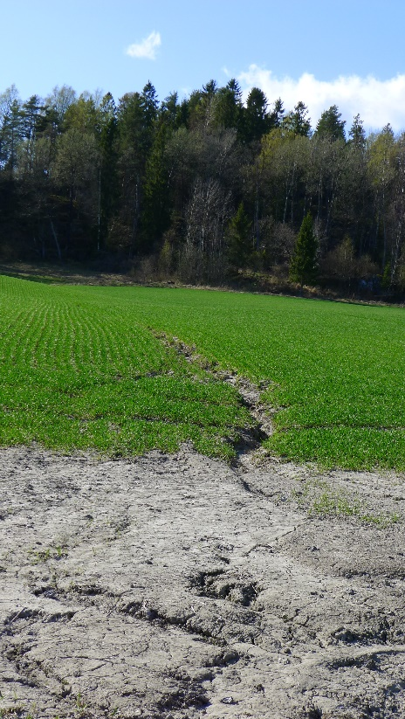Bildene under illustrerer hvordan et erosjonsutsatt dråg kan se ut.  
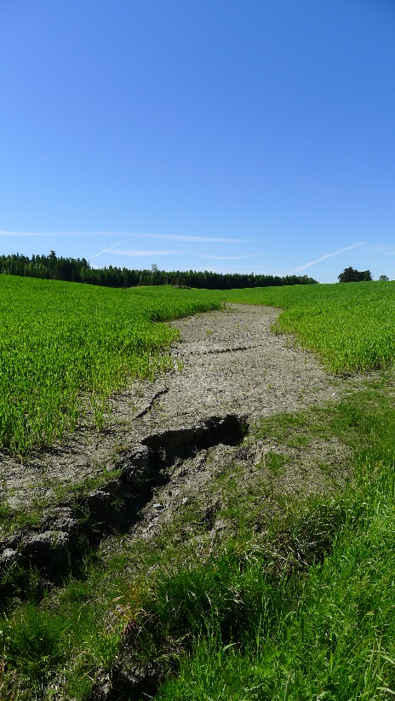

Foto: Svein Skøien Foto: Svein Skøien

#### Drågkartet

I [kartet over miljøkravsonene](https://fylkesmannen.maps.arcgis.com/apps/webappviewer/index.html?id=f0449a2f02224cfb9e03d9d420864f26) kan du hente fram et kartlag som viser hvor det er dråg. Kartlaget er veiledende for hvilke dråg miljøkravene gjelder for. Kravet gjelder alle erosjonsutsatte dråg som kan medføre risiko for overflateavrenning til kum eller vassdrag, uavhengig av om de er tegnet inn i drågkartet eller ikke.

#### Jeg skal direkteså på arealer med dråg. Hvordan skal jeg forholde meg til drågene?

Dersom du direktesår på disse arealene, er det ingen spesielle krav til plantedekke i drågene. Det gjelder uansett om direktesåing skjer om våren eller høsten.

#### Skal det være 6 meter grasdekke eller stubb på hver side av dråget?

Totalbredden på plantedekket i dråget skal være minst 6 meter, der dråget er sentrert i midten.

#### Hvor ofte kan jeg fornye grasdekket i dråget?

Permanent grasdekke i dråg er gras som fornyes sjeldnere enn hvert 3. år.

#### Kan jeg jordarbeide drågene om våren?

Dråg med permanent grasdekke skal fornyes sjeldnere enn hvert 3. år, og da mellom 1. mars og 1. juli. Dråg med stubb kan jordarbeides om våren.

### Krav 3

Det skal være buffersone langs alle vassdrag som mottar avrenning fra fulldyrka jord.

*Buffersone: Varig vegetasjon langs vassdrag (flerårig gras, eng i omløp, busker eller trær), med minst 6 meters bredde, eller areal i stubb med minst 20 meters bredde. Buffersonen kan ikke jordarbeides i tidsrommet etter innhøsting til våronn året etter. Buffersonen kommer i tillegg til kravet om 2 meter vegetasjonssone i forskrift om produksjonstilskudd. Kravet til 2 meter vegetasjonssone i forskrift om produksjonstilskudd gjelder kun langs vassdrag med årssikker vannføring.*

Hvor bred skal buffersonen min være?  
Dersom den naturlige kantsonen/vegetasjonssonen mellom jordbruksarealet og vassdraget er minst 8 meter bred, og denne består av varig vegetasjon, trenger du ikke å anlegge buffersone. Bredden på kantsonen skal måles horisontalt fra vassdragets normalvannstand.

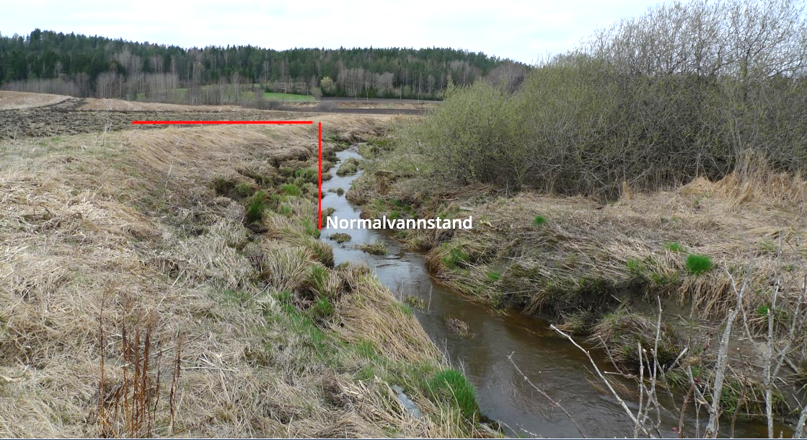

Bredden på kantsonen måles horisontalt fra vassdragets normalvannstand. Foto: Svein Skøien.

Tabellen under viser hvor bred buffersonen din må være, basert på type buffersone og vassdrag.

|  |  |  |  |  |
| --- | --- | --- | --- | --- |
| Eksisterende kantsone | Vassdrag *med* årssikker vannføring | | Vassdrag *uten* årssikker vannføring | |
| Stubb | Varig vegetasjon | Stubb | Varig vegetasjon |
| 8 meter eller bredere | 0 meter | 0 meter | 0 meter | 0 meter |
| 7 meter | 15 meter | 1 meter | 13 meter | 0 meter |
| 6 meter | 16 meter | 2 meter | 14 meter | 0 meter |
| 5 meter | 17 meter | 3 meter | 15 meter | 1 meter |
| 4 meter | 18 meter | 4 meter | 16 meter | 2 meter |
| 3 meter | 19 meter | 5 meter | 17 meter | 3 meter |
| 2 meter | 20 meter | 6 meter | 18 meter | 4 meter |
| 1 meter | *\** | *\** | 19 meter | 5 meter |
| 0 meter | *\** | *\** | 20 meter | 6 meter |

*Kravet til 2 meter vegetasjonssone i forskrift om produksjonstilskudd gjelder langs vassdrag med årssikker vannføring.

#### Jeg skal etablere en buffersone av varig vegetasjon. Må jeg plante busker eller trær?

Nei. Busker og trær er nevnt i definisjonen fordi dette også er en form for varig vegetasjon. Dersom du skal skjøtte busker eller trær som står langs vassdraget, må dette gjøres i tråd med § 11 i Vannressursloven.

#### Kan jeg direkteså i buffersonen på høsten?

Du kan direkteså høstkorn i buffersonen dersom denne består av stubb. Du kan ikke direkteså i buffersoner som består av varig vegetasjon.

#### Kan jeg jordarbeide/fornye buffersonen på våren?

Ja, buffersoner som består av stubb, kan jordarbeides etter 1. mars. Buffersoner som består av varig vegetasjon, kan fornyes etter 1. mars og før 1. juli, men sjeldnere enn hvert 3. år.

Kan jeg høste eller beitepusse graset i buffersonen?  
Ja.

### Krav 4

Flomutsatte arealer skal ikke jordarbeides om høsten. På flomutsatte arealer der flom medfører erosjon skal det være 6 meter varig vegetasjon i tillegg til 2 meter vegetasjonssone.

*Flomutsatte arealer: Arealer som oversvømmes jevnlig, minst en gang hvert 10. år, i forbindelse med høy vannføring i vassdragene. Arealer som oversvømmes på grunn av oppsamling av regnvann eller smeltevann på overflaten/bakken er ikke definert som flomutsatt areal.*

#### Finnes det et kart som viser hvilke arealer som er flomutsatt?

Ja. Vi har laget et kartlag som viser hvilke arealer i Oslo og Viken som er flomutsatt. [Kartet finner du her](https://experience.arcgis.com/experience/0b09de15564147da86117e557b464bc6/page/Kart---milj%C3%B8tema-Avrenning). Kartlaget skal brukes veiledende, i kombinasjon med egen erfaring og lokalkunnskap.

#### Kan jeg så fangvekst etter høsting på flomutsatt areal?

Du kan direkteså fangvekster på det flomutsatte arealet, dersom arealet ikke er utsatt for flomerosjon, og du har stubb på dette arealet.

#### Jeg har jordbruksarealer langs kysten/sjøen som oversvømmes som følge av stormflo. Gjelder krav 4 på disse arealene?

Ja, krav 4 gjelder også for jordbruksarealer som grenser til kyst, og som oversvømmes minst en gang hvert 10. år.

### Krav 5

Fulldyrka mark med stor eller svært stor erosjonsrisiko (erosjonsrisikoklasse 3 og 4) skal ikke jordarbeides om høsten. Lett høstharving til høstkorn eller høstoljevekster tillates likevel på arealer som ikke er omfattet av miljøkrav 2, 3 og 4. For å sikre god etablering av høstvekster etter lett høstharving må de sås senest innen 20. september.

*Lett høstharving: Harving som ikke er dypere enn 10 cm. Rett etter harvingen skal det være minst 30 % planterester i overflaten.*

#### Kan jeg direkteså på arealer som er omfattet av krav 5?

Ja.

#### Når starter høsten?

Høsten starter etter siste innhøsting av veksten som er på arealet.

#### Hvordan ser jeg om jeg har 30 % planterester i overflaten?

Bildet til venstre viser 30 % planterester på overflaten, som er minimumskravet til planterester. Bildet til høyre viser 15 % planterester på overflaten. Dette oppfyller ikke kravet til planterester.

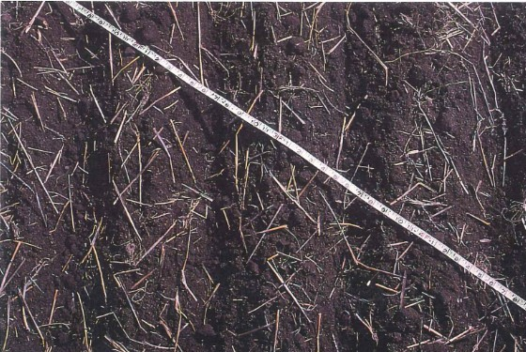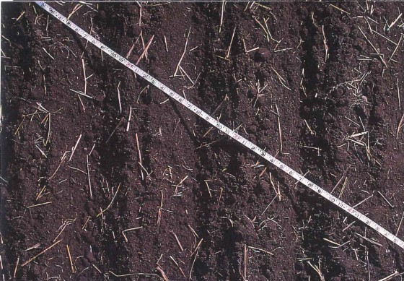

Bildet til venstre viser 30 % planterester på overflaten. Bildet til høyre viser 15 % planterester på overflaten. Foto: Norsk Landbruksrådgiving

#### Hvilke vekster kan jeg lett høstharve?

Du velger selv hvilke vekster du skal høstharve, så lenge planterestene på overflaten dekker minst 30 % av arealet etter harving.

#### Kan stubb regnes med som en del av 30 % planterester?

Ja. Kravet til 30 % planterester på overflaten gjelder alle planterester som er synlig på overflaten.

#### Kan jeg lett høstharve, dersom jeg fjerner halmen?

Ja, men kun dersom gjenværende planterester og stubb oppfyller kravet til minst 30 % planterester på overflaten.

#### Hvor mange ganger kan jeg lett høstharve?

Du velger selv hvor mange ganger du vil lett høstharve, så lenge du oppfyller kravet til lett høstharving: Harving som ikke er dypere enn 10 cm. Rett etter siste harving skal det være minst 30 % planterester i overflaten. Bruk av direktesåmaskin med forutgående og/eller påmontert jordarbeidingsutstyr (tinder eller lignende) betraktes som lett høstharving etterfulgt av såing.

Hvilke maskiner kan jeg bruke når jeg skal lett høstharve?  
Du velger selv hvilke maskiner du bruker, så lenge du oppfyller kravet til lett høstharving: Harving som ikke er dypere enn 10 cm. Rett etter harvingen skal det være minst 30 % planterester i overflaten. Bruk av direktesåmaskin med forutgående og/eller påmontert jordarbeidingsutstyr (tinder eller lignende) betraktes som lett høstharving etterfulgt av såing.

#### Kan jeg lett høstharve til fangvekster på arealer i erosjonsrisikoklasse 3 og 4?

Nei. Du kan kun direkteså fangvekster på dette arealet.

### Krav 6

Minst 60 % av foretakets fulldyrkede areal skal overvintre med plantedekke tilsvarende stubb, gras, direktesådd fangvekst eller direktesådd høstkorn. Lett høstharving tillates likevel til høstkorn eller høstoljevekster. For å sikre god etablering av høstvekster etter lett høstharving, må de sås senest innen 20. september. Arealer som båndlegges av krav 2, 3, 4 og 5 kan medregnes i 60 % av foretakets fulldyrkede areal.

*Direktesåing: Såing uten forstyrrelser av jorda mellom såradene. Det er også tillatt å bruke gjødsellabber som fører gjødsel ned i jorda. Direktesådd innebærer at du ved etablering av høstkorn/høstoljevekster, utover å føre frø og eventuell gjødsel ned i jorda, ikke kan bruke forutgående og/eller påmontert jordarbeidingsutstyr (tinder eller lignende). Bruk av direktesåmaskin med harvetinder eller lignende betraktes som lett høstharving etterfulgt av såing.*

*Gjødsling er ikke tillatt ved etablering av fangvekster. Derfor må gjødsellabbene heises opp.*

#### Hvilke maskiner kan jeg bruke når jeg skal direkteså?

Det er resultatet som er viktig, ikke hva slags maskin du bruker. Men du kan ikke bruke forutgående og/eller påmontert jordarbeidingsutstyr (tinder eller lignende). For eksempel betraktes bruk av direktesåmaskin med harvetinder eller lignende som lett høstharving etterfulgt av såing.

#### Kan jeg lett høstharve før jeg etablerer fangvekster innenfor 60 %-en?

Nei.

#### Kan jeg etablere fangvekster med ugrasharv innenfor 60 %-en?

Ja, dersom fangveksten sås som underkultur. Hvis du skal så fangvekster etter siste innhøsting, må du bruke utstyr som oppfyller kravet til direktesåing; såing uten forstyrrelser av jorda mellom såradene.

#### Kan jeg bruke halmstrigle innenfor 60 %-en?

Ja. Halmstrigle defineres ikke som et jordarbeidingsredskap.

#### Regnes arealer med radkulturer, grønnsaker og poteter, frukt og bær med i 60 %-en?

Nei.

#### Jeg har arealer i både miljøkravsone 1 og miljøkravsone 2. Hvilke arealer skal regnes med i 60 %-en?

Kravet gjelder kun den delen av arealet som ligger i miljøkravsone 2, og du skal derfor ikke regne med arealer i miljøkravsone 1. Arealer i miljøkravsone 2 som båndlegges av krav 2-5, skal også regnes med her.

#### Jeg har alt arealet mitt i miljøkravsone 2, men jeg dyrker både korn og grønnsaker/potet. Hvilke arealer skal regnes med i 60 %-en?

Du skal kun regne med det arealet der du dyrker korn og tilsvarende vekster, i miljøkravsone 2. Arealer i miljøkravsone 2 som båndlegges av krav 2-5 skal også regnes med her.

#### Jeg har inngått jordleieavtale for nytt areal. Gjelder 60/40-regelen nytt eller gammelt areal når jeg tar over leiejord?

Dette avhenger av når du tok over leiejorda. Dersom du tar over arealet rett etter innhøsting, og dermed før en eventuell jordarbeiding har funnet sted, skal det nye arealet regnes med i 60/40-regelen, sammen med arealet du allerede driver. Dersom du overtar leiearealet senere enn dette, det vil si etter innhøsting og etter at en eventuell jordarbeiding er utført av forrige driver, er du ansvarlig for jordarbeidingen fra du tar over arealet.

Det vil si at du er ansvarlig for det som gjøres av jordarbeiding på arealet fra datoen du overtar.

## Dispensasjon

#### Kan jeg søke om dispensasjon fra denne forskriften/miljøkravene?

Ja, du kan søke om dispensasjon fra miljøkrav 5 og 6. Det er ikke mulig å få dispensasjon fra miljøkrav 1, 2, 3 og 4.

#### Hvilke tilfeller kan åpne for dispensasjon fra krav 5 og 6?

Du kan søke om dispensasjon dersom det foreligger særlige tilfeller forutsatt at det ikke strider mot annet regelverk. Søknad om dispensasjon sendes til kommunen, som forbereder og sender søknaden videre til Statsforvalteren som fatter vedtak. Dersom du får innvilget dispensasjon, gjelder denne for inntil ett år om gangen.

Særlige tilfeller kan være:

* Økologisk drift der jordarbeiding er helt nødvendig for å bekjempe ugras
* Dyrking av såkorn
* Ekstraordinær nedmolding av husdyrgjødsel

## Veiledning til kartet – Regionale miljøkrav i jordbruket, Oslo og Viken

### Hvor finner jeg kartet?

Kartet finner du ved å gå inn på denne lenken, som tar deg til kartløsningen vår:   
[Virkeområder for de regionale miljøkravene i Oslo og Viken](https://fylkesmannen.maps.arcgis.com/apps/webappviewer/index.html?id=f0449a2f02224cfb9e03d9d420864f26).

### Hvordan finner jeg eiendommen min eller arealet mitt?

IllustrasjonFor å søke i kartet, skriver du inn stedsnavnet eller adressen du ønsker å finne i søkefeltet øverst til venstre.

Du kan også bruke posisjonsdata til å finne eiendommen din. Da trykker du på symbolet som ser ut som et enkelt kompass.

Illustrasjon

IllustrasjonFor å zoome i kartet, trykker du på pluss- og minus-symbolene.

Dersom du vil zoome helt ut, kan du trykke på symbolet som ser ut som et hus.

Illustrasjon

### Hva slags informasjon finner jeg i kartet?

IllustrasjonKartet inneholder ulike kartlag. Hvis du trykker på symbolet som ligner en bunke med ark, øverst i høyre hjørne, får du opp en oversikt over disse kartlagene.

For å skru på et kartlag, trykker du på boksen ved siden av det aktuelle kartlaget.

Dersom kartlaget ikke kommer til syne, må du zoome deg ned i kartet.

Hvis du trykker på et valgt punkt i kartet, kommer det opp dialogbokser med informasjon om dette arealet. Informasjonen avhenger av hvilke kartlag du har skrudd på.

Kommunegrenser

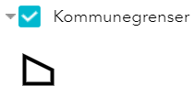Dette kartlaget viser omrisset til kommunene. Kommunenavnet vil ikke vises i kartet.

Områder med regionale miljøkrav - 2023

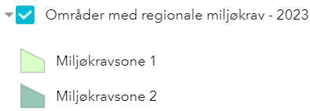Dette kartlaget viser hvilke arealer som er omfattet av regionale miljøkrav fra 01.01.2023. Virkeområdene er delt inn i to soner; miljøkravsone 1 og miljøkravsone 2.

Jordbruksareal

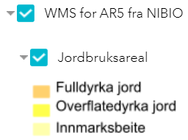Dette kartlaget viser kartlagt jordbruksareal. Miljøkravene gjelder kun på arealer som er klassifisert som fulldyrka jord. For å få frem dette kartlaget må du også skru på kartlaget for AR5.

Drågerosjon - linjer

Dette kartlaget viser kartlagte dråg. 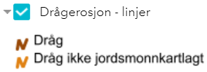Kartlaget skal kun brukes veiledende. Du finner mer informasjon om dette under «Drågkartet» på side 6 i dette dokumentet.

Erosjonsrisiko - flateerosjon

Dette kartlaget viser kartlagt risiko for flateerosjon.

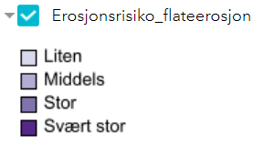Arealer med stor erosjonsrisiko tilsvarer erosjonsrisikoklasse 3. Arealer med svært stor erosjonsrisiko tilsvarer erosjonsrisikoklasse 4.

### Tegnforklaring

IllustrasjonFor å vise tegnforklaringen til kartet, kan du trykke på symbolet som ser ut som en punktliste, øverst i høyre hjørne. Her kan du se tegnforklaring for alle kartlagene du har skrudd på.

### Bakgrunnskart

IllustrasjonFor skifte mellom ulike bakgrunnskart, kan du trykke på symbolet som ser ut som et vindu med fire ruter, øverst i høyre hjørne.

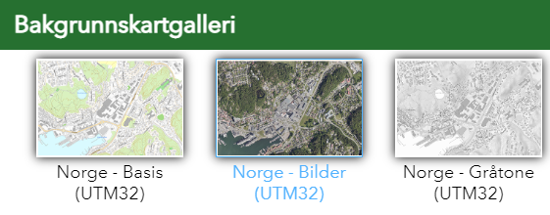Trykk på det aktuelle bildet for å velge bakgrunnskart.

*Dersom du har spørsmål om bruk av kartet, kan du* [*sende en e-post til Maia Økland*](mailto:maia.okland@statsforvalteren.no)*. Ved feil eller mangler i kartet, kan du* [*sende en e-post til Jon Anders Anmarkrud*](mailto:jon.anders.anmarkrud@statsforvalteren.no)*.*